**NEWS RELEASE**　　　　　　　国土交通省 神戸運輸監理部



こうべぇ

令和７年６月９日　14:00資料配布

**兵庫陸運部**

不正改造車を排除！ 安心・安全な交通環境を

～大阪・関西万博開催中における深夜街頭検査を実施～

神戸運輸監理部兵庫陸運部では、騒音の原因となっている違法マフラーの装着等の悪質な不正改造車の排除に向けた取組の一環として、兵庫県警察本部及び独立行政法人自動車技術総合機構と連携し、街頭検査を行っています。

今回、大阪・関西万博が開催されている中、交通量も増えるパーク＆ライド駐車場が近い尼崎の西向島計量所において深夜街頭検査を実施し、４台の車両を検査した結果、全ての車両に整備命令を発令しました。

１．日　時：令和７年６月７日（土）２２：００　～８日（日）１：３０

２．場　所：尼崎市西向島１４番地の１付近道路（国道４３号西向き、西向島計量所）

３．主な不正改造

：騒音規制値オーバー、消音器取り外し、窓ガラスのステッカー貼り、

禁止灯火等

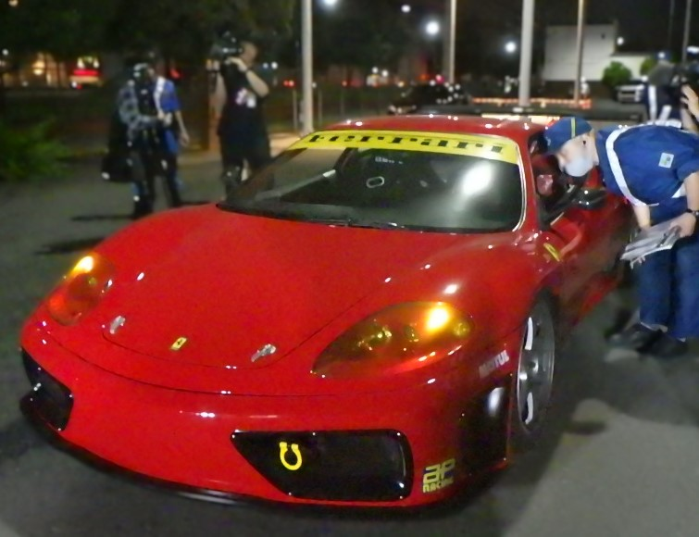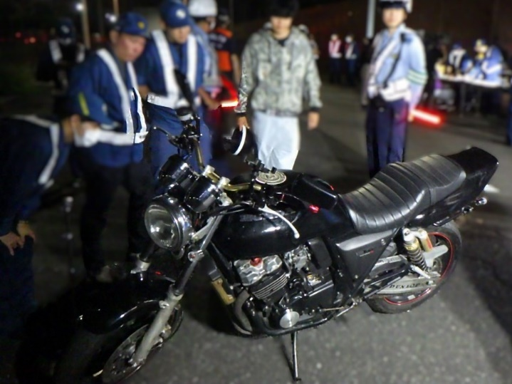

|  |  |  |
| --- | --- | --- |
| 配布先 |  | 問い合わせ先 |
| 兵庫県政記者クラブ  ＜同時配布＞  青灯クラブ | 神戸運輸監理部　兵庫陸運部　検査・整備・保安部門  担当：生島、與儀、紀平  電話：０７８－４５３－１１０３（音声案内８） |